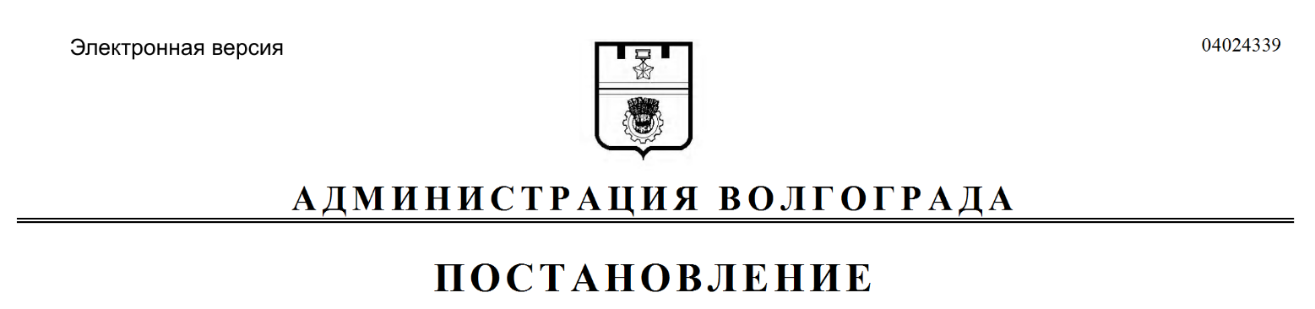
от 13.05.2019 № 488

О внесении изменений в постановление администрации Волгограда от 20 ноября 2013 г. № 1903 «Об утверждении Порядка расходования и учета средств бюджета Волгограда, полученных в форме субвенций из областного бюджета на выплату компенсации части родительской платы за присмотр и уход за детьми в образовательных организациях Волгограда, реализующих образовательную программу дошкольного образования»

В соответствии с постановлением Администрации Волгоградской области от 12 февраля 2019 г. № 55-п «О внесении изменений в постановление Администрации Волгоградской области от 15 марта 2010 г. № 57-п
«Об утверждении Порядка расходования и учета субвенций из областного бюджета на выплату компенсации части родительской платы за присмотр и уход за детьми в образовательных организациях, реализующих образовательную программу дошкольного образования, находящихся на территории Волгоградской области, Порядка обращения за получением компенсации части родительской платы за присмотр и уход за детьми в образовательных организациях, реализующих образовательную программу дошкольного образования, находящихся на территории Волгоградской области, и ее выплаты, и Порядка определения ежемесячного среднего размера родительской платы за присмотр и уход за детьми в государственных и муниципальных образовательных организациях Волгоградской области, реализующих образовательную программу дошкольного образования», руководствуясь статьями 7, 39 Устава города-героя Волгограда, администрация Волгограда
ПОСТАНОВЛЯЕТ:
1. Внести в постановление администрации Волгограда от 20 ноября 2013 г. № 1903 «Об утверждении Порядка расходования и учета средств бюджета Волгограда, полученных в форме субвенций из областного бюджета на выплату компенсации части родительской платы за присмотр и уход за детьми
в образовательных организациях Волгограда, реализующих образовательную программу дошкольного образования» следующие изменения:
1.1. В наименовании слова «и учета» исключить.
1.2. В преамбуле после слов «Об образовании в Российской Федерации»,» дополнить словами «пунктом 4 статьи 6 Закона Волгоградской области от 01 ноября 2007 г. № 1536-ОД «О наделении органов местного самоуправления государственными полномочиями по компенсации части родительской платы за присмотр и уход за детьми в образовательных организациях, реализующих образовательную программу дошкольного образования»,».
1.3. В пункте 1 слова «и учета» исключить.
1.4. В пункте 3 слова «образования и науки» заменить словами «образования, науки и молодежной политики».
1.5. Пункт 4 признать утратившим силу.
1.6. Пункт 9 изложить в следующей редакции:
«9. Контроль за исполнением настоящего постановления возложить на заместителя главы Волгограда Тетерятника О.В.».
1.7. В Порядке расходования и учета средств бюджета Волгограда, полученных в форме субвенций из областного бюджета на выплату компенсации части родительской платы за присмотр и уход за детьми в образовательных организациях Волгограда, реализующих образовательную программу дошкольного образования, утвержденном указанным постановлением:
1.7.1. В наименовании слова «и учета» исключить.
1.7.2. Пункт 7 изложить в следующей редакции:
«7. Комитет жилищной и социальной политики администрации Волгограда представляет в комитет образования, науки и молодежной политики Волгоградской области:
ежеквартально до 10-го числа последнего месяца отчетного квартала заявку на перечисление финансовых средств, необходимых на выплату компенсации родителям (законным представителям) части родительской платы за присмотр и уход за детьми в образовательных организациях, реализующих образовательную программу дошкольного образования;
ежеквартально не позднее 15-го числа месяца, следующего за отчетным периодом, ежеквартальный отчет о расходовании субвенций, полугодовой и годовой отчеты об осуществлении государственных полномочий Волгоградской области по оказанию мер социальной поддержки по компенсации части родительской платы за присмотр и уход за детьми в образовательных организациях, расположенных на территории Волгограда, предусмотренных статьями 15 и 24 Социального кодекса Волгоградской области, в том числе по размещению (получению) информации о предоставлении компенсации части родительской платы в Единой государственной информационной системе социального обеспечения в соответствии с Федеральным законом от 17 июля 1999 г.
№ 178-ФЗ «О государственной социальной помощи».».
2. Настоящее постановление вступает в силу со дня его официального опубликования.

Глава Волгограда В.В.Лихачев

